COMUNE DI SOMMARIVA DEL BOSCO
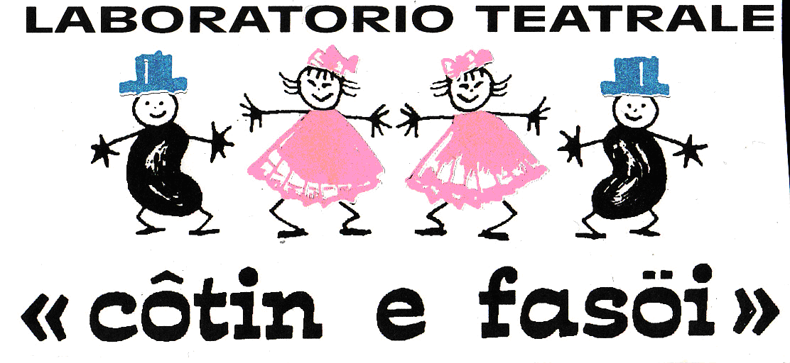
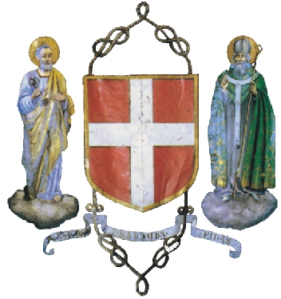

Assessorato alla Cultura
Compagnia Teatrale Mauro Gallo– Laboratorio teatrale “Côtin e Fasöi”

TEATRO BONGIOANNI - Viale Scuole

VENERDI’ 25 SETTEMBRE ore 20.30
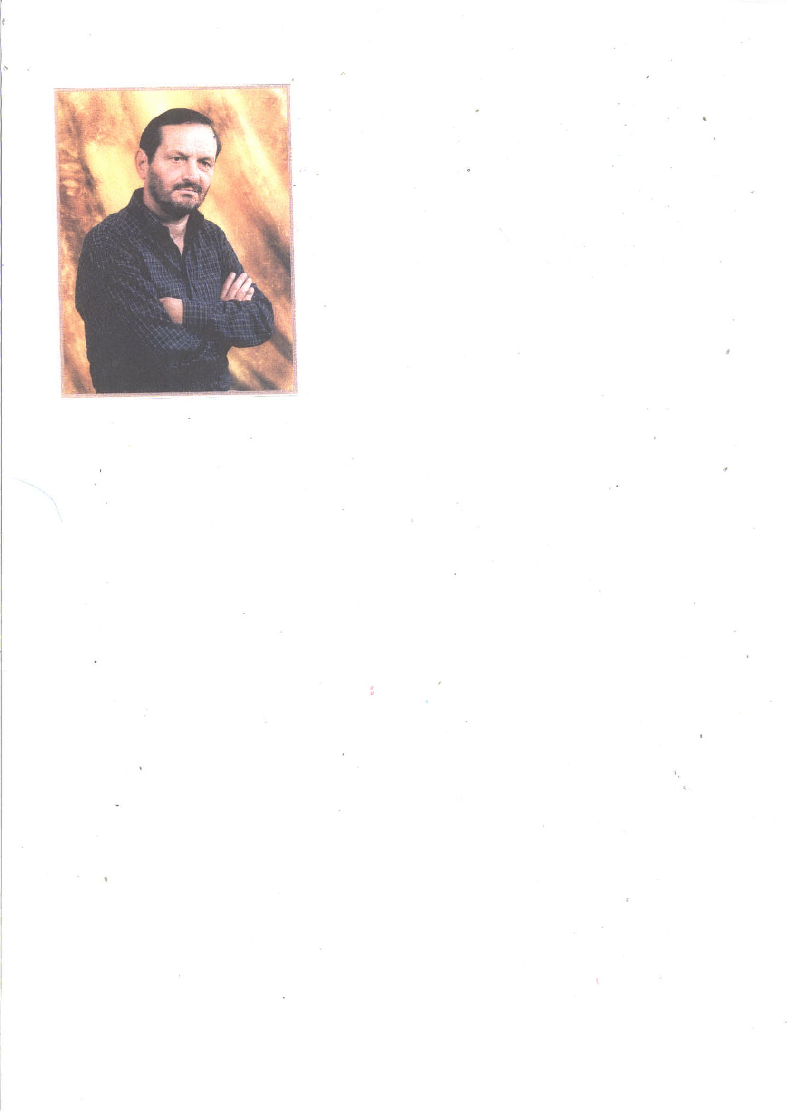

Si ricorda Don Maso Bonamico
Sacerdote, insegnante, scrittore, amico …
a 10 anni dalla morte una presenza sempre viva

presentano

COMMEDIA COMICA
“Munsù Patela: u’ fa le scarpe e la fömna bela”
Tratto dal Gallo del cortile di Macario

Durante la serata interverranno:

- Sindaco Dr Matteo Pessione
- Piovano prof.ssa Anita
- Don Giacinto Masera
- Capello prof.Gianfranco

- Marco Pedussia
- Vanni geom.Pier Luigi
- Giuseppe Bonomessi in arte Smith

e Lino Recalenda leggerà alcuni brani tratti dai suoi scritti.
I CITTADINI SOMMARIVESI SONO VIVAMENTE INVITATI A PARTECIPARE

